Sistema didattico per NXT

1 Introduzione 3
1.1 Informazioni sul progetto 3
1.2 Abstract 3
1.3 Scopo 3
Analisi 3
1.4 Analisi del dominio 3
1.5 Analisi e specifica dei requisiti 4
1.6 Pianificazione 4
1.7 Analisi dei mezzi 1
1.7.1 Software 1
1.7.2 Hardware 1
2 Progettazione 2
2.1 Design dell’architettura del sistema 2
3 Implementazione 3
3.1 Libreria wait 3
3.1.1 waitTouch(int port) 3
3.1.2 waitLight(int port, int threshold, bool higher) 4
3.1.3 waitDistance(int port, int distance) 5
3.1.4 waitSound(int port, int threshold) 6
3.1.5 waitTime(long millis) 6
3.1.6 waitRotations(int port, int times, int speed) 7
3.1.7 waitDegrees(int port, int deegre, int speed) 7
3.2 LineFollower 8
3.2.1 Descrizione 8
4 Test 10
4.1 Protocollo di test 10
4.2 Risultati test 10
4.3 Mancanze/limitazioni conosciute 11
5 Consuntivo 11
6 Conclusioni 11
6.1 Sviluppi futuri 11
6.2 Considerazioni personali 11
7 Bibliografia 11
7.1 Sitografia 11
8 Allegati 11

Introduzione

Informazioni sul progetto
Allievi: Bryan Beffa, Matteo Forni
Docenti: Luca Muggiasca, Francesco Mussi, Adriano Barchi, Massimo Sartori
SAM Trevano, Informatica, I3AA
14.11.2018 - 01.02.2018

Abstract
The project requirement is to create a java and a robotC library. In these libraries, we have to put some useful classes for the guys of the second year. These classes will be used for the WRO, so they will have some methods for every actuator and sensor. These libraries should be universal and user-friendly, so the guys could use it in a simple way for their interests.

Scopo
Lo scopo di questo progetto è quello di creare due librerie, una in RobotC e l'altra in Java sia per bricks EV3 sia per NXT, per aiutare gli allievi del secondo anno di informatica che parteciperanno alla gara di robotica WRO. Esse permetteranno di eseguire le operazioni basilari con i motori e con i seguenti sensori:
- Sensore di tatto
- Sensore di luce/colore
- Giroscopio
- Sensore ultrasuono
- Sensore di suono
Al termine della creazione delle librerie dovrà essere eseguito un test di performance per determinare quale tra le due librerie funziona meglio.

Analisi

Analisi del dominio
La scuola necessita di una libreria per gli allievi di informatica del secondo anno, essa servirà a controllare i robot Ev3 e NXT durante la competizione di robotica WRO. La libreria dovrà contenere del codice per il controllo degli attuatori e dei sensori così da aiutare l’utente con l’uso dei Robot Mindstorm, essa dovrà essere scritta in RobotC e in Java e dovrà poi venire valutato quale dei due linguaggi è il migliore e più performante. La libreria dovrà essere di facile comprensione e modifica per gli allievi, dovrà quindi comprendere una guida all’utilizzo. Attualmente, per i ragazzi del secondo anno, non ci sono altri prodotti che svolgono questo compito. Le conoscenze che saranno necessarie per utilizzare il prodotto saranno quelle di base della programmazione.

Analisi e specifica dei requisiti
Il committente necessita di librerie utili per l’utilizzo dei robot LEGO Mindstorm. Le librerie devono contenere metodi utili per ogni sensore/attuatore. Queste librerie devono essere scritte in RobotC e java. I metodi devono essere di facile utilizzo (user-friendly) e dovranno essere compatibili con robot di diverse forme e dimensioni. Per ogni attuatore/sensore sono disponibili più metodi che effettuano azioni distinte. Queste librerie servono per aiutare gli allievi del secondo anno durante la WRO.

ID: REQ-01
Nome | Classe sensore ultrasuono Java
Priorità | 1
Versione | 1.0
Note | Si necessitano i permessi di root / Dipende dal requisito REQ-001 (Creazione DB)
Sotto requisiti
001 | Si necessita una maschera di login
002 | Si dovranno poter immettere nuovi allievi
003 | Dovrà essere possibile la ricerca di allievi

Pianificazione
Qui di seguito si può vedere il Gantt iniziale, nell'immagine si nota come era stato pensato di suddividere i metodi di entrambi i linguaggi fra i due componenti del gruppo e come questa parte fosse stata pensata come la più lunga del progetto. In questa progettazione non era presente nemmeno il programma dimostrativo.
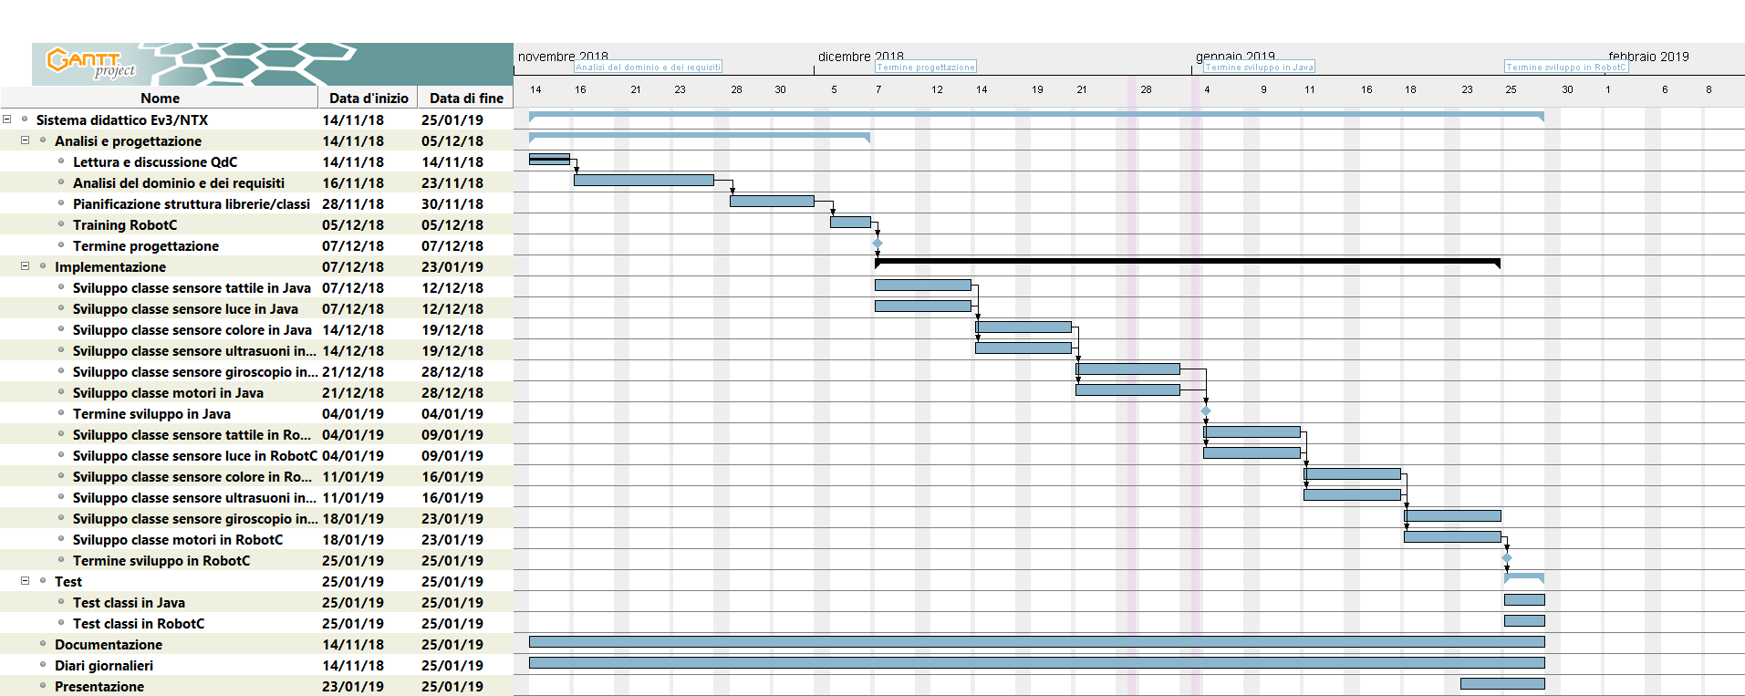

Analisi dei mezzi

Software
I software che sono stati utilizzati sono i seguenti:
- LEGO Mindstorm NXT
- RobotC IDE

Hardware
In questo progetto è stato utilizzato il seguente hardware:
- Portatili (specifiche tecniche nella media) con Windows 10
- Robot Lego NXT brick
- Sesore di luce
- Sensore ultrasuono
- Sensore di tatto
- Motore principale
- Motore secondario

Progettazione
Durante i colloqui con i docenti l'idea di base del progetto è cambiata. Con i vari gruppi ci siamo suddivisi i compiti così che noi dobbiamo fare solamente una libreria scritta in RobotC. Questa libreria dovrà contenere i metodi di attesa del blocchetto del linguaggio visivo di NXT. Dovrà inoltre venire fatto un programma di esempio per dimostrare l'utilizzo dei metodi così come il loro funzionamento. La libreria da creare dovrà contenere sette metodi complementari a quelli del blocchetto wait del linguaggio visivo NXT senza il metodo di riconoscimento del colore che non viene scritto dato che i sensori non possono distinguere i colori.

Oltre a ciò la libreria contiene tre metodi che rappresentano i movimenti del motore nelle sue tre opzioni pari a quelle del linguaggio visivo: per rotazioni, per secondi o per gradi.

Come seconda parte del progetto dovrà venire scritto un programma di test di alcuni dei metodi della libreria e del linguaggio RobotC in se così da verificare se esso porta dei vantaggi o meno. Il programma sarà un line follower proporzionale che si ferma ad una determinata distanza da un oggetto. Il robot avrà due sensori di luce, uno a destra e l'altro a sinistra della linea, ed uno di ultrasuoni che controllerà che non ci siano oggetti davanti a se e se ne rileva fa muovere un terzo motore.

Design dell’architettura del sistema
Qui di seguito si può vedere il diagramma delle classi, in esso vi sono tre classi: la libreria di wait, la classe di test della libreria e la classe che esegue il line follower. Entrambe le due classi utilizzano la libreria.
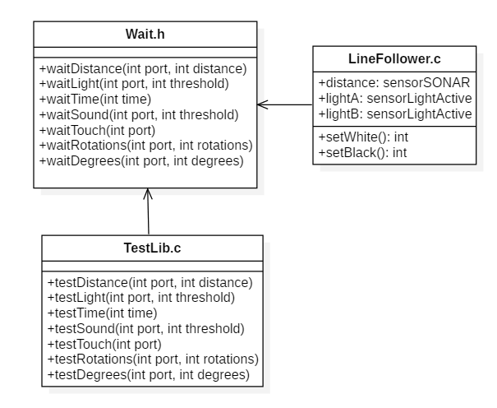

Implementazione

Libreria wait
La libreria wait, scritta nel linguaggio RobotC, definisce dei metodi d'attesa utili per LEGO Robot NXT.
I metodi che abbiamo definito sono:
- waitTouch(int)
- waitLight(int, int, bool)
- waitDistance(int, int)
- waitSound(int, int)
- waitTime(long)
- waitRotations(int, int, int)
- waitDegree(int, int, int)

waitTouch(int port)
Il metodo d'attesa waitTouch(int port), che richiede la porta a cui è collegato il sensore come parametro. Questo metodo attende che il sensore di tatto venga premuto.

Il metodo è molto semplice. Viene dichiarata una variabile booleana che indica se il sensore di tocco è premuto.
Quando il sensore viene premuto il valore letto dal sensore corrisponde "0" e alla variabile booleana viene assegnato il valore true in modo che il ciclo while termini.

/**
* Metodo che attende che il sensore di tatto venga premuto
*
* @param port porta a cui è collegato il sensore di tatto
*/
void waitTouch(int port){
bool isPressed = false;
while(!isPressed){
//controllo se il sensore è stato premuto
if(SensorValue[port] > 0){
isPressed = !isPressed;
}
}
}

Esempio di utilizzo:

Il robot NXT quando il sensore di tocco viene premuto emette un suono.

waitLight(int port, int threshold, bool higher)
Il metodo waitLight(int port, int threshold, bool higher) attende che il sensore di luce rilevi un valore superiore alla soglia threshold se al parametro higher è stato assegnato il valore true oppure inferiore alla soglia threshold se il parametro higher corrisponde a false.
Quando accade una delle due situazioni, la variabile booleana flag, utilizzata per ripetere il ciclo, viene settata a false così da terminare il ciclo.

/**
* Metodo che attende che il sensore di luce rilevi un valore sotto la soglia desiderata
*
* @param port porta a cui è collegato il sensore di luce
* @param threshold soglia di luce minima/massima
* @param higher valore booleano che determina se bisognerà attendere un valore superiore o inferiore alla soglia.
*/
bool waitLight(int port, int threshold, bool higher){
bool flag = true;
while(flag){
//controllo che il valore letto del sensore non sia sotto la soglia minima
if(higher){
if(SensorValue(port) > threshold){
flag = !flag;
}
}else{
if(SensorValue(port) < threshold){
flag = !flag;
}
}
}
}

Esempio di utilizzo:

Il robot avanza fino al rilevamento del colore nero.

waitDistance(int port, int distance)
Il metodo waitDistance(int port, int distance) attende che venga rilevato, dal dal sensore di distanza (ultrasuoni), un valore inferiore a quello passato come parametro distance.

Questo metodo viene spesso utilizzato durante il movimento di un robot per farlo fermare ad una determinata distanza da un oggetto.

Waitdistance(int port, int distance), ritornando un valore booleano, deve essere chiamato all'interno di un ciclo così ad ogni ripetizione viene controllato se la distanza è inferiore o maggiore alla soglia determinata.

/**
* Metodo che attende che il sensore di distanza rilevi una distanza inferiore alla soglia
*
* @param port porta a cui è collegato il sensore infrarosso
* @param distance distanza minima da un oggetto
* @return se la distanza è inferiore alla soglia
*/
bool waitDistance(int port, int distance){
//controllo che il valore letto non sia inferiore alla soglia minima
if(SensorValue(port) <= distance){
return false;
}
return true;
}

Esempio di utilizzo:

Il robot avanza fino ad arrivare alla distanza decisa dall'utente da un oggetto, si ferma, e torna indietro.

waitSound(int port, int threshold)
Questo metodo d'attesa ha lo stesso principio del metodo waitDistance() con la differenza che termina il ciclo quando il sensore di suono rilevata un valore superiore alla soglia threshold passata come parametro.

/**
* Metodo che attende che il sensore di suono rilevi un suono
* che superi la soglia desiderata.
*
* @param port porta a cui è collegato il sensore di suono
* @param threshold soglia del suono
*/
void waitSound(int port, int threshold){
bool flag = true;
while(flag){
//controllo che il sensore di suono non rilevi un suono che superi la soglia
if(SensorValue[port] >= threshold){
flag = !flag;
}
}
}

Esempio di utilizzo:

Il robot avanza fino, quando rileva un valore superiore alla soglia si ferma.

waitTime(long millis)
Il metodo waitTime è molto semplice, attende che il tempo passato come parametro millis.
Il codice è molto semplice ed è formato da un solo metodo al suo interno, abbiamo deciso comunque di inserirlo nella libreria per la sua completezza generale.

/**
* Metodo che permette l'attesa di un certo numero di millisecondi
*
* @param millis millisecondi di attesa desiderati
*/
void waitTime(long millis){
//aspetto i millesecondi desiderati
wait1Msec(millis);
}

Esempio di utilizzo:

Il robot emette un suono per 2 secondi.

waitRotations(int port, int times, int speed)
Il metodo di attesa waitRotations(int port, int times, int speed) attende che il motore, collegato alla porta passata come parametro, effettui il numero di rotazioni specificate alla velocità desiderata.

/**
* Metodo che attende che il motore passato come parametro
* svolga il numero di rotazioni desiderato
*
* @param port porta a cui è collegato il motore
* @paaram times rotazioni che il motore deve svolgere
* @param speed velocità desiderata del motore
*/
void waitRotations(int port, int times, int speed){
//calcolo il numero di rotazioni in gradi
int degree = 360*times;
setMotorTarget(port, degree, speed);
waitUntilMotorStop(port);
}

Esempio di utilizzo:

Il robot deve avanzare di 5 rotazioni del motore.

waitDegrees(int port, int deegre, int speed)
Questo metodo attende che il motere passato come parametro, effettui la rotazione dei gradi specificati come parametro degree.

/**
* Metodo che permette la rotazione del motore del numero di gradi desiderato
*
* @param port porta a cui è collegato il motore
* @param degree gradi di rotazione del motore desiderati
* @param speed velocità del motore desiderata
* @param millis millisecondi di attesa per permettere la rotazione dei gradi
* desiderati (scegliere un valore che permetta la rotazione completa)
*/
void waitDegrees(int port, int degree, int speed){
setMotorTarget(port, degree, speed);
waitUntilMotorStop(port);
}

Esempio di utilizzo:

Il motore del robot deve effettuare una rotazione di 90°.

LineFollower
Abbiamo realizzato un line follower utilizzando alcuni dei metodi che abbiamo definito nella libreria wait.
Il programma esegue un LineFollower proporzionale con l'utilizzo di: - due sensori di luce - un sensore ultrasuono - terzo motore (braccio meccanico)

Descrizione
Il robot deve, dopo che sono stati configurati i valori per il colore bianco ed il colore nero, seguire la linea nera. Se il blocchetto trova un ostacolo ad una distanza, determinata dall'utente, si ferma e fa girare il braccio meccanico per poi terminare il programma.
Come prima cosa si setta il colore bianco ed il colore nero tramite dei metodi che abbiamo creato setWhite() and setBlack().

//variabili in cui viene salvato il valore del colore bianco e nero
int white;
int black;
//setto il bianco e il nero
white = setWhite();
black = setBlack();

I due metodi sono simili e chiedono all'utente di posizionare il robot sul rispettivo colore e premere il tasto descritto per settare il valore.

int setBlack() {

int black;

while (true) {

//stampo sul display
nxtDisplayCenteredTextLine(1, "Premi la freccia");
nxtDisplayCenteredTextLine(2, "sinistra per");
nxtDisplayCenteredTextLine(3, "selezionare");
nxtDisplayCenteredTextLine(4, "il colore nero");

//premere il tasto sinistra per selezionare il colore nero
if (nNxtButtonPressed == 2) {
black = (SensorValue[lightA]+SensorValue[lightB])/2;
return black;
}
}
}

Successivamente il robot inizia a svolgere il line follower.

while(waitDistance(distance, 20)){

//margine consentito
double margin = 1.5;

//soglia di luce riflessa
int threshold = 50;
//calcolo l'errore
int errorA = SensorValue[lightA] - (white+black)/2;
int errorB = SensorValue[lightB] - (white+black)/2;
//calcolo la velocità
double speedA = errorA * margin;
double speedB = errorB * margin;
//setto la velocità al motore collegato alla porta A e alla porta B
motor[motorB] = speedB+15;
motor[motorA] = speedA+15;
waitTime(10);
}

Come prima cosa viene definita la variabile margin che definisce la precisione del line follower. Più il valore è alto e più la variazione di velocità aumenta.
Viene definita una soglia, calcolando semplicemente la media tra il colore bianco e il colore nero, che serve a calcolare l'errore.
Per calcolare la velocità viene effettuato il calcolo errorA o rispettivamente errorB moltiplicato per il margin.
Infine viene asseganata ai due motori la velocità calcolata in precedenza e viene utilizzata l'attesa di 10 millisecondi tramite il metodo della libreria wait.

while(waitDistance(distance, 20)){
...
}

All'interno del while vi è il metodo waitDistance (vedi metodo waitDistance(int port, int threshold)) in cui ad ogni ciclo viene controllato se la distanza minima da un oggetto è rispettata o meno.
Infine se la distanza è inferiore alla soglia il robot fa ruotare di 160 gradi, a velocità di -20, il motore che fa da braccio.

while(waitDistance(distance, 20)){
...
}
motor[motorB] = 0;
motor[motorA] = 0;
//muovo il motore secondario
waitDegrees(motorC, 160, -20);

Test

Protocollo di test
Definire in modo accurato tutti i test che devono essere realizzati per garantire l’adempimento delle richieste formulate nei requisiti. I test fungono da garanzia di qualità del prodotto. Ogni test deve essere ripetibile alle stesse condizioni.

Test Case:  Riferimento: | TC-001  REQ-012 | Nome: | Import a card with KIC, KID and KIK keys, but not shown with the GUI
Descrizione: | Import a card with KIC, KID and KIK keys with no obfuscation, but not shown with the GUI
Prerequisiti: | Store on local PC: Profile_1.2.001.xml (appendix n_n) and Cards_1.2.001.txt (appendix n_n).  PIN (OTA_VIEW_PIN_PUK_KEY) and ADM (OTA_VIEW_ADM_KEY) user right not set.
Procedura: | - Go to “Cards manager” menu,  in main page click “Import Profiles” link,  Select the “1.2.001.xml” file,  Import the Profile  - Go to “Cards manager” menu,  in main page click “Import Cards” link,  Select the “1.2.001.txt” file,  Delete the cards,  Select the “1.2.001.txt” file,  Import the cards  - Research the “41795924770” Card,  Click the imsi card link  Check the card details  - Execute the SQL:  SELECT imsi, dir, keyset, cntr, rawtohex(kickey), rawtohex(kidkey), rawtohex(kikkey), rawtohex(chv), rawtohex(dap)FROM otacardkey a where imsi='340041795924770' ORDER BY keyset;
Risultati attesi: | Keys visible in the DB (OtaCardKey) but not visible in the GUI (Card details)

Risultati test
Tabella riassuntiva in cui si inseriscono i test riusciti e non del prodotto finale. Se un test non riesce e viene corretto l’errore, questo dovrà risultare nel documento finale come riuscito (la procedura della correzione apparirà nel diario), altrimenti dovrà essere descritto l’errore con eventuali ipotesi di correzione.

Mancanze/limitazioni conosciute
Descrizione con motivazione di eventuali elementi mancanti o non completamente implementati, al di fuori dei test case. Non devono essere riportati gli errori e i problemi riscontrati e poi risolti durante il progetto.

Consuntivo
Consuntivo del tempo di lavoro effettivo e considerazioni riguardo le differenze rispetto alla pianificazione (cap 1.7) (ad esempio Gannt consuntivo).

Conclusioni
Quali sono le implicazioni della mia soluzione? Che impatto avrà? Cambierà il mondo? È un successo importante? È solo un’aggiunta marginale o è semplicemente servita per scoprire che questo percorso è stato una perdita di tempo? I risultati ottenuti sono generali, facilmente generalizzabili o sono specifici di un caso particolare? ecc

Sviluppi futuri
Migliorie o estensioni che possono essere sviluppate sul prodotto.

Considerazioni personali
Cosa ho imparato in questo progetto? ecc

Bibliografia

Sitografia
- http://www.robotc.net/forums/viewtopic.php?f=1&t=19568,
RobotC Forum, 21.11.2018.
- https://www.dexterindustries.com/howto/using-debugger-stream-in-robotc-for-lego/,
RobotC debug stream, 30.11.2018
- http://www.robotc.net/forums/viewtopic.php?f=1&t=7556,
RobotC buttons handling, 12.12.2018.
- http://www.robotc.net/wikiarchive/NXT_Functions_Display,
RobotC display functions Manual, 17.12.2018.
- http://www.robotc.net/forums/viewtopic.php?f=52&t=5916,
RobotC pragma manual, 19.12.2018.
- https://gist.github.com/dhmmjoph/f63a002bde9409bbff97,
Proportional line follower, 16.01.2018.
- http://ev3lessons.com/en/ProgrammingLessons/advanced/LineFollower.pdf,
Proportional line follower, 16.01.2018.
- https://stackoverflow.com/questions/14675913/changing-image-size-in-markdown,
Markdown images, 23.01.2018.

Allegati
- Istruzioni di installazione del firmware
- Libreria di wait
- Programma dimostrativo

